Na Nivách se bude ozývat cinkání zvonků kol a dětský smích
Trutnov, 1. 10. 2014 - Sportovní areál Na Nivách se díky investicím a opravám, které zde v průběhu léta probíhaly, změnil k nepoznání. Zemní práce, nové oplocení a především údržba zeleně uvádí areál Na Nivách opět do stavu, kde se nejen rodiny s dětmi, ale i ostatní návštěvníci budou cítit dobře. „Součástí areálu bude nyní dětské dopravní hřiště, které děti zábavnou formou naučí bezpečnému pohybu na komunikacích a pravidlům silničního provozu,“ uvádí Ivan Adamec, starosta města Trutnova.
Po odstranění tenisové haly zůstala asfaltová plocha v areálu nevyužita. „Hledali jsme proto efektivní, ale nenáročné řešení, které by trutnovským občanům dobře sloužilo,“ vysvětluje Martin Veselý z vedení společnosti MEBYS Trutnov s.r.o., a dodává, že projekt měl být zároveň levný, aby mohl v budoucnu bez problémů uvolnit místo plánované velké investici spojené s výstavbou nové kuželny. „S Radkem Horákem, vedoucím areálu Na Nivách, jsme proto dospěli k myšlence, že oživení místa v podobě malého dopravního hřiště spolu s odpočinkovou zónou v parku bude tím nejlepším řešením,“ říká Veselý.
„Bezpečnost je pro nás ve městě prioritním faktorem. A pokud je možné realizovat bezpečnostní osvětu již v rámci mateřských škol a prvního stupně škol základních, navíc zábavnou a hravou formou, budeme ji podporovat,“ vysvětluje Adamec. Veselý k tomu dodává: „Dnes je již samozřejmé, že předškoláci jezdí se svými rodiči na kole po běžných komunikacích. Proto považujeme za vhodné spolupracovat s vedením mateřských i základních škol v rámci osvěty a zvyšování základních znalostí silničního provozu.“ Hřiště však nebude určené pouze jim, ale celé široké veřejnosti, a každé dítko si tak bude moct vyzkoušet pravidla silničního provozu se svými rodiči a dalšími dětmi.
Dopravní hřiště nabízí kromě klasických křižovatek i kruhový objezd, nechráněný vlakový přejezd, jednosměrnou ulici, parkoviště nebo mnoho přechodů pro chodce s jasně vyznačenými chodníky. „Vše bychom rádi v budoucnu vylepšili i o hrací zónu pro děti, které zrovna nejezdí na kole či koloběžce,“ doplňuje Veselý. Hřiště doplní i nový mobiliář skládající se z laviček a piknikových stolů v celém areálu, který podporuje snahu otevřít dopravní hřiště široké veřejnosti.
Město prostřednictvím společnosti MEBYS Trutnov s.r.o. chce i nadále investovat do rekultivace a péče o zelenou plochu, kterou využije na zatraktivnění celého areálu pro všechny trutnovské obyvatele.

Obrazové přílohy:
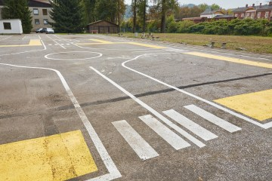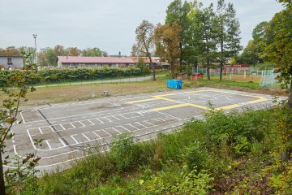
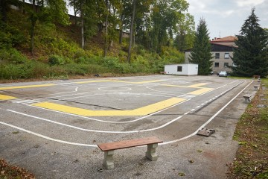

Kontakt pro komunikaci s médii
Ing. Veronika Svobodová
tisková mluvčí, vedoucí oddělení pro styk s veřejností
tel. 499 803 309, 603 415 825
e-mail: svobodova.veronika@trutnov.cz

